Создал VPC

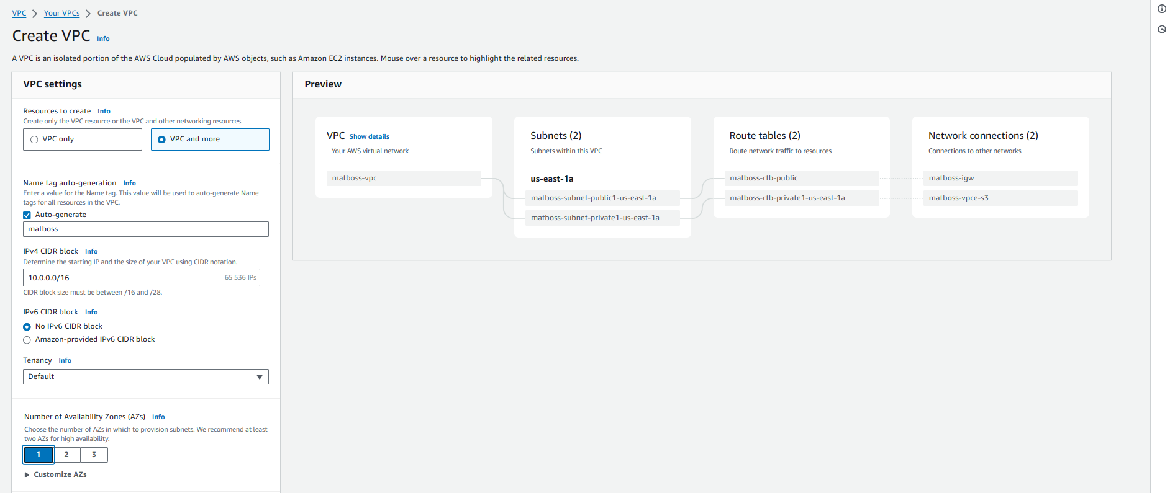

Создал EC2 t2.micro Ubuntu и выставил настройки сети:

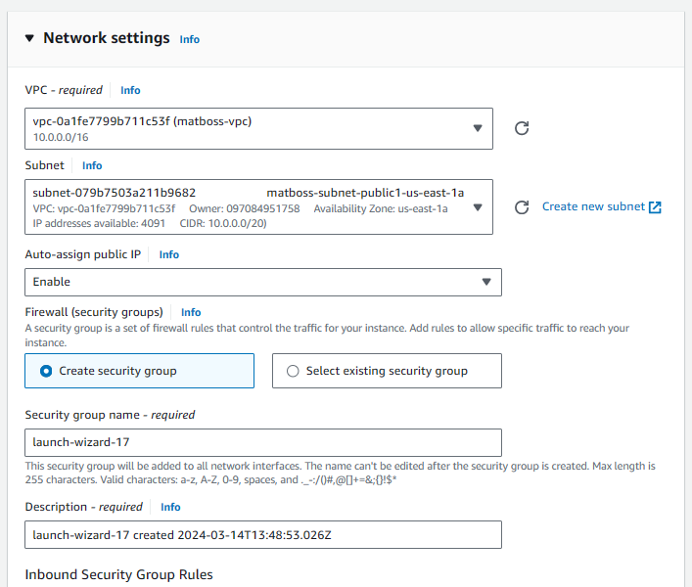

Создал приватный инстанс единственное, что здесь неверно это ip 10.0.1.0/24 фактически у моего публичного инстанса был ip 10.0.4.135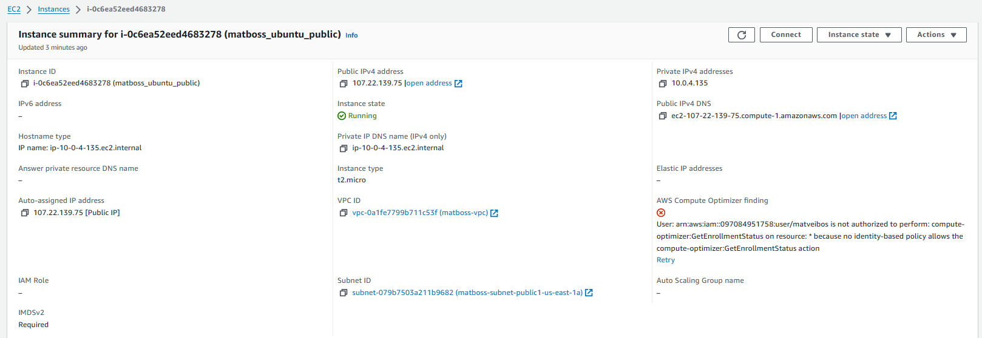

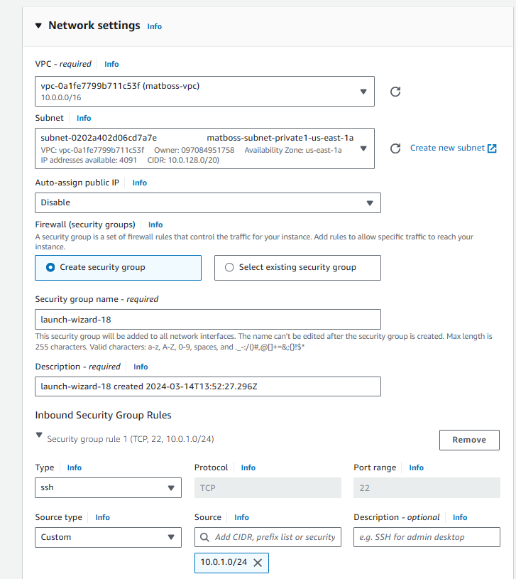

После создания инстансов необходимо подключиться к публичному инстансу по ssh через mobaxterm

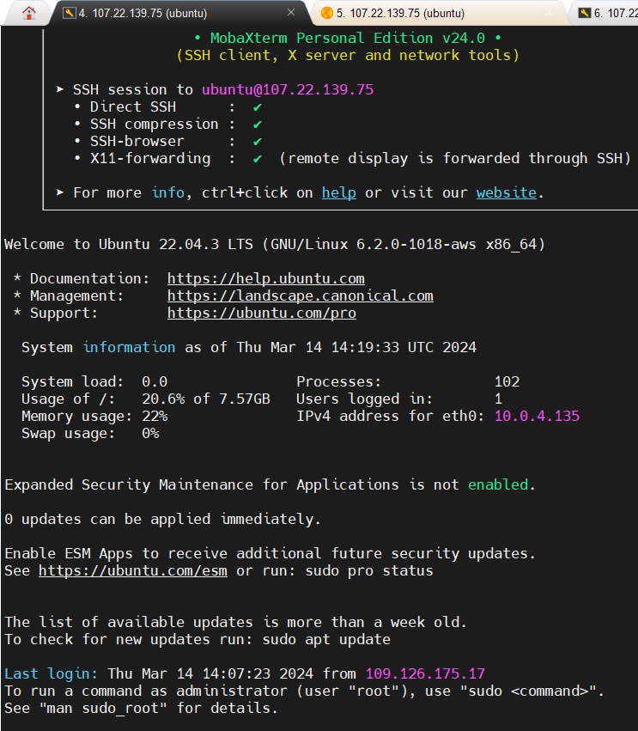

После чего по инструкции подключился через ssh к приватному инстансу.

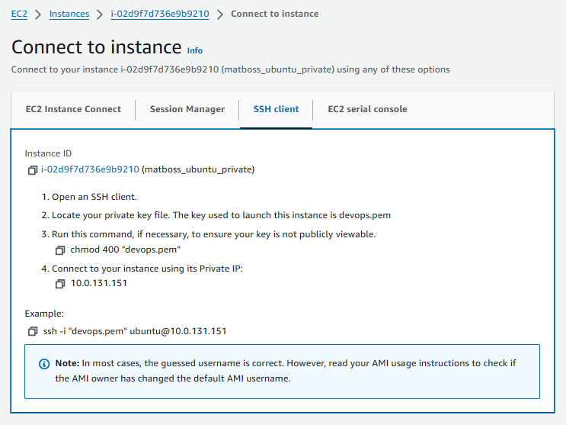

Для этого скопировал на публичную машину файл devops.pem и выполнил команду chmod 400 “devops.pem” чтобы сделать его читаемым.

И выполнил команду ssh -i "devops.pem" ubuntu@10.0.131.151

